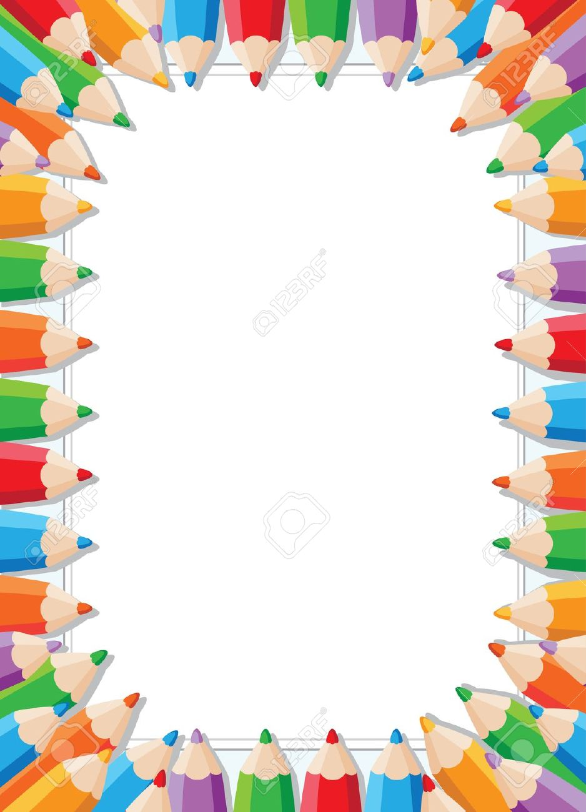

WYPRAWKA 6 – LATKA
- 2 bloki rysunkowe białe
- 1 blok rysunkowy kolorowy
- 1 blok techniczny kolorowy
- 2 kleje w sztyfcie
- 1 wycinanki
- 1 teczka na gumkę
- 1 kredki woskowe „BAMBINO”
- 1 kredki ołówkowe
- 1 komplet mazaków
- 1 temperówka
- ołówek
- farby plakatowe podpisane imieniem i nazwiskiem
- bibuła
- 1 plastelina
- nożyczki
- 6 rolek papieru toaletowego
- 4 ręczniki papierowe

Wyprawkę przynosimy w podpisanych imieniem i nazwiskiem reklamówkach

